双流某重点小学二年级下学期英语期末试题
一、按照从大到小的顺序给下列数字排序（从1-5 标记）。

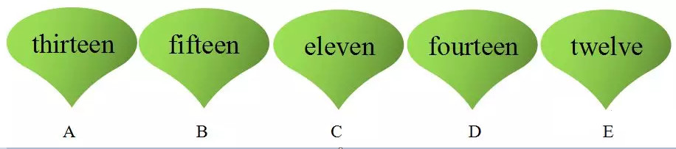
二、根据汉语提示，补全单词。
1. unday（星期一） 2. ime（时间） 3. eather（天气）
4. hursday（星期四）5. t day（今天）6. se son（季节）
三、选择与图片对应的单词或短语， 将其序号填到横线上。
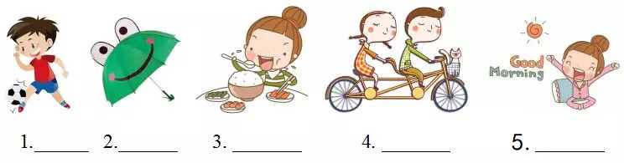
A. get up B. ride a bike C. play football D. eat dinner F. umbrella
四、将下列单词分类， 将其序号填入对应的篮子。
A. swim B. twenty C. summer D. make E. forty
F. winter G. autumn H. Wednesday I. fly J. Friday
K. spring L. eat M. Tuesday
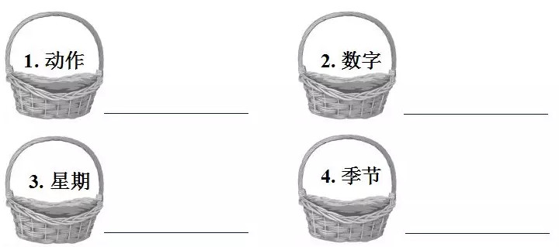
五、根据图片提示， 选择正确选项， 填入题前括号内。
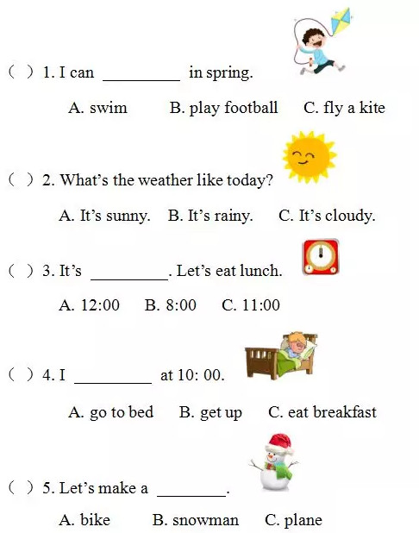
六、根据所给的情景，选出正确的答案。
（ ）1. 你的朋友问你“Can you ride a bike?”，如果你可以，你应该这样回答：
A. Yes, I can. B. I’m OK. C. I can.
（ ）2. 如果你想问“云南的天气怎么样？”， 你应该这样问：
A. How is Yunnan?
B. What’s Yunnan?
C. What’s the weather like in Yunnan?
（ ）3. 如果你想问“你最喜欢的季节是什么?”你应该这样问：
A. What can you do in spring?
B. What’s your favourite season?
C. It’s spring.
（ ）4. 如果你想问“现在几点了？” 你应该这样问：
A. What time is it? B. When is it? C. Where is the clock?
（ ）5. 如果你想问“今天星期几？” 你应该这样问：
A. How is today? B. What day is it today? C. It’s Monday.

参考答案
一、CEADB
二、1. S 2. t 3. w 4. T 5. o 6. a
三、1-5 CFDBA
四、1. A D I L 2. B E 3. H J M 4. CFGK
五、1-5 CAAAB
六、1-5 ACBAA

